1. **INFORMACION GENERAL DEL CONTRATO**

|  |  |  |  |
| --- | --- | --- | --- |
| **Proceso: Promoción del Desarrollo Social** | | **Subproceso:** Secretaría de Salud Pública y Seguridad Social | |
| **Actividad: Dirección Operativa de Salud Pública** | | **Dimensión:** Vida saludable y condiciones crónicas no trasmisibles | |
| **Número del Contrato:** | N°3615 del 2021 | **Programa**: control de enfermedades crónicas no transmisibles degenerativas cáncer y de interés epidemiológico | |
| **Periodo al que corresponde el presente informe:** | 14 de octubre 2021 al 13 de noviembre de 2021 | **Plazo de Ejecución:** | Cinco (5) meses quince (15) días |
| **Contratista:** | Diana Yalenys Moreno Mosquera | **Supervisor:** | Yamith Fernando García Monsalve |
| **Valor Total del Contrato** | Catorce millones ciento cincuenta y siete mil pesos M/CTE ($14.157.000,00) | **Valor del periodo informado** | Dos millones quinientos setenta y cuatro mil pesos M/CTE ($2.574.000,00) |
| **Informe No.** | 4 | | |

1. **METAS A LAS QUE CONTRIBUYE EL CONTRATO:**

|  |  |
| --- | --- |
| **Plan Territorial de Salud** | Acciones encaminadas a la prevención y cesación del consumo de tabaco en población general del ámbito comunitario e institucional  Realizar jornada académica de actualización los actores del sistema e instituciones sobre enfermedades crónicas no transmisibles (HTA, DIABETES, EPOC, ERC, DETECCIÒN Y MANEJO DEL CANCER DE PROSTATA). |
| **Plan de acción municipal (proyectos)** | Realizar jornada académica de actualización los actores del sistema e instituciones sobre enfermedades crónicas no transmisibles (HTA, DIABETES, EPOC, ERC, DETECCIÒN Y MANEJO DEL CANCER DE PROSTATA). |

1. **DESCRIPCION DE ACTIVIDADES EJECUTADAS:**

**ALCANCES DEL CONTRATO**

|  |
| --- |
| **ALCANCE 1.** Apoyar con acciones de capacitación, construcción y seguimiento en cuanto a Rutas de Atención Integral en Salud de cáncer de pulmón, EPOC, asma y cesación de consumo de tabaco en EAPB e IPS del municipio de Pereira. |

**Actividades ejecutadas:** Durante el periodo informado para dar cumplimiento al alcance se realizaron las siguientes actividades:

* **20 de octubre 2 pm** Se realiza capacitación en Ruta de Atención Integral en Salud de Asmas, Epoc, Cáncer de Pulmón y Cesación de consumo de tabaco al personal de la EAPB **Sanitas**
* **20 de octubre 3:25 pm** Se realiza capacitación en Ruta de Atención Integral en Salud de Asmas, Epoc, Cáncer de Pulmón y Cesación de consumo de tabaco al personal de la IPS  **Idime**.
* **20 de octubre 10 am** se realiza capacitación en rutas de atención asma, epoc y consumo de tabaco a la IPS dispensario batallón**.**
* **28 de octubre 2 pm** Se realiza capacitación en Ruta de Atención Integral en Salud de Asmas, Epoc, Cáncer de Pulmón y Cesación de consumo de tabaco al personal de la IPS **Virrey Solis**
* **3 de noviembre** Se realiza capacitación en Ruta de Atención Integral en Salud de Asmas, Epoc, Cáncer de Pulmón y Cesación de consumo de tabaco al personal de la EAPB **Sura.**
* **9 de noviembre** seguimiento a la Ruta de Atención Integral en Salud de Asmas, Epoc, Cáncer de Pulmón y Cesación de consumo de tabaco al personal de la IPS **ESE Salud Pereira.**

**Soportes: CD contrato 3615/ informe 4 / Subcarpeta Alcance 1/ 1. PDF** ACTA EAPB SANITAS**, 2. PDF** ACTA IPS IDIME**, 3. PDF** ACTA BATALLON**, 4. PDF** ACTA IPS VIRREY SOLIS**, 5. PDF ACTA SURA, 6. PDF** ACTA SEGUIMIENTO ESE SALUD PEREIRA**.**

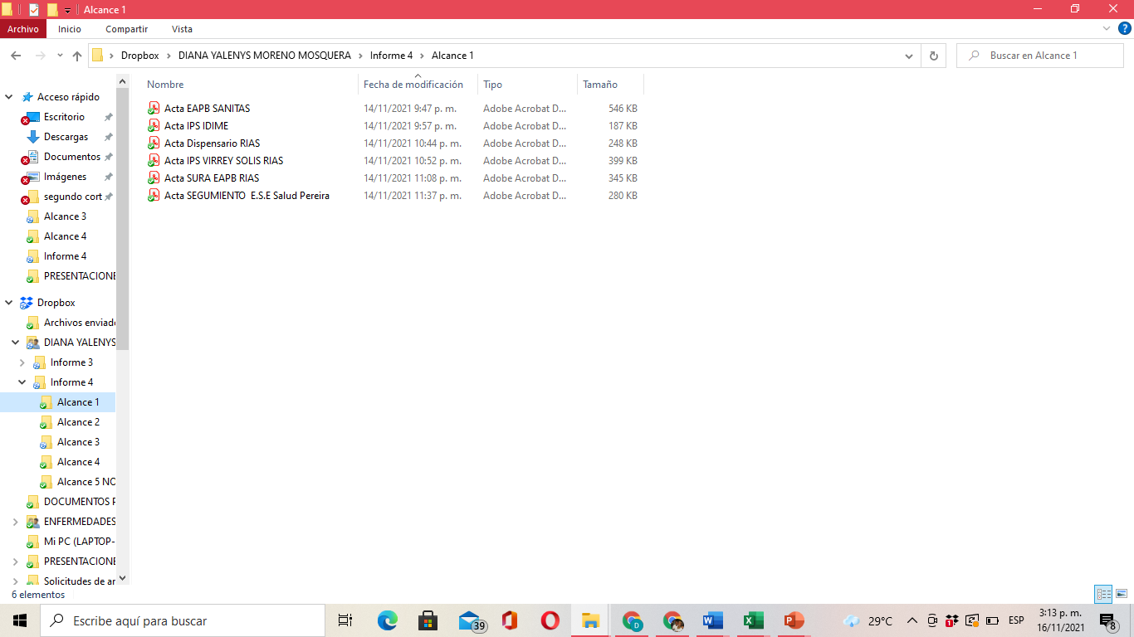

|  |
| --- |
| **ALCANCE 2.** Realizar acciones de capacitación a los profesionales en salud de las EAPB e IPS del municipio de Pereira en cuanto a Guías de Práctica Clínica de cáncer de pulmón, EPOC, asma y cesación de consumo de tabaco |

**Actividades ejecutadas:** Durante el periodo informado para dar cumplimiento al alcance se realizaron las siguientes actividades:

* **20 de octubre 2 pm** Se realiza capacitación en Guía de practica Clínica Asmas, Epoc, al personal de la EAPB **Sanitas**
* **20 de octubre 2: 45 pm** Se realiza capacitación en Guía de práctica Clínica Asmas, Epoc, al personal de la IPS **Idime**.
* **3 de noviembre** Se realiza capacitación en GPC de Atención Integral en Salud de Asmas, Epoc, Cáncer de Pulmón y Cesación de consumo de tabaco al personal de la EAPB **Sura.**

**Soportes: CD contrato 3615/ informe 4 / Subcarpeta Alcance 2/ 1. PDF** ACTA IDME GPC, **2. PDF** ACTA SANITAS GPC, **3. PDF** ACTA SURA GPC.

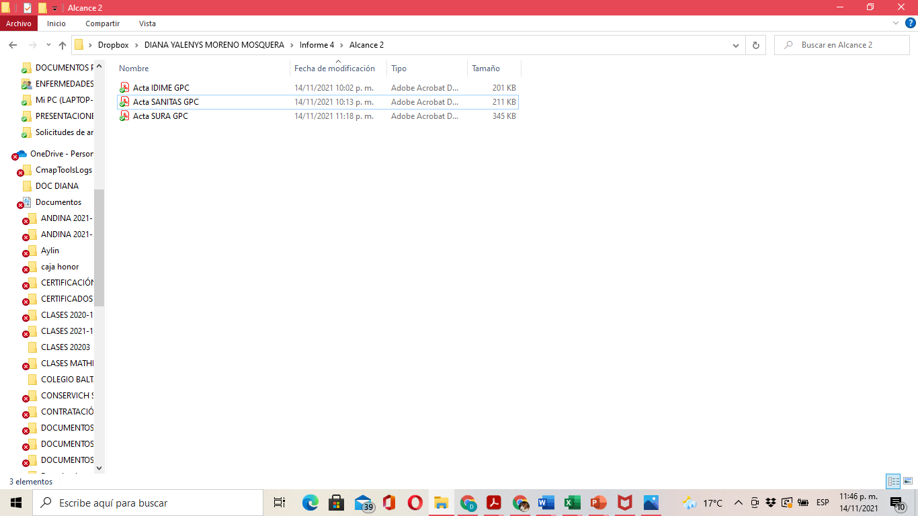

|  |
| --- |
| **ALCANCE 3.** Apoyar los requerimientos técnicos, operativos y administrativos como actualización del estado de salud, informes ejecutivos, cronogramas semanales, informes de gestión, e ingreso de actividades realizadas en el sistema establecido por la Secretaría de Salud Pública y Seguridad Social. |

**Actividades ejecutadas:** Durante el periodo informado para dar cumplimiento al alcance se realizaron las siguientes actividades:

* **14 de octubre al 13 de octubre** se realizaron y enviaron los cronogramas de actividades semanales a llevar a cabo.
* **14 de octubre al 13 noviembre** se realiza el cargue de información de cada alcance al SPP.
* **10 de noviembre** se realiza y envía informe ejecutivo correspondiente a las actividades ejecutadas del 1 de octubre al 31 de octubre

**Soportes: CD contrato 3615/ informe 4 / Subcarpeta Alcance 3/ 1. PDF** EVIDENCIA ENVIO CRONOGRAMAS, **2. PDF** INFORME DE ACTIVIDADES INDIVIDUALES SPP, **3. PDF** INFORME EJECUTIVO **4. PDF** EXCEL CRONOGRAMA DEL MES

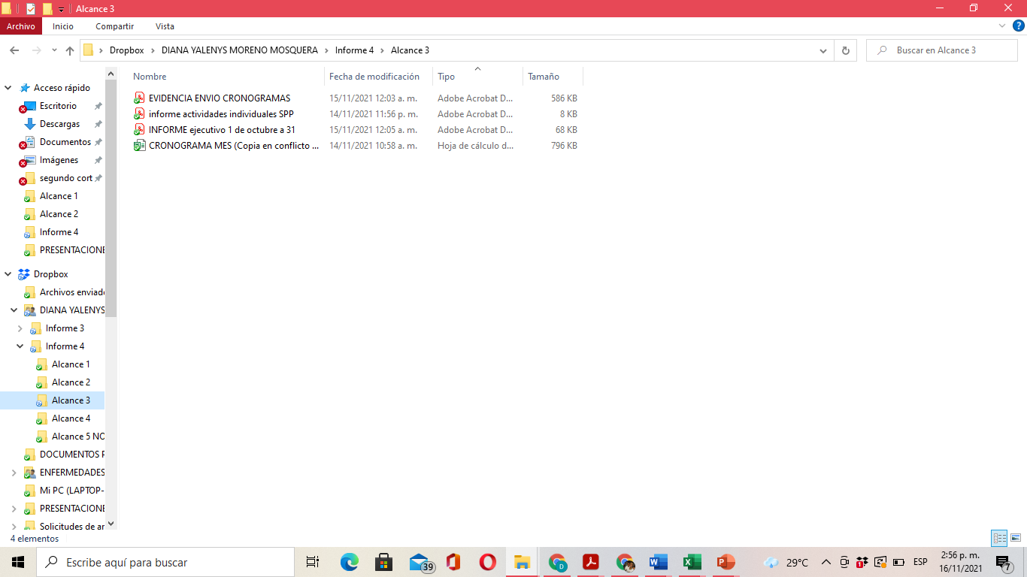

|  |
| --- |
| **ALCANCE 4.** Participar y responder a los requerimientos de reuniones en general, comités, capacitaciones, actividades masivas, atención al público, cursos, evaluaciones y asistencias técnicas que sea convocado. |

**Actividades ejecutadas:**

Durante el periodo informado para dar cumplimiento al alcance se realizaron las siguientes actividades:

* **27 de octubre** reunión de equipo dimensión
* **28 de octubre** Capacitación lenguaje claro para servidores y colaboradores públicos de Colombia
* **4 de noviembre** participación en la 4 mesa de trabajo Enfermedades Respiratorias crónicas convocada por la Secretaría de Salud Departamental
* **11 de noviembre** reunión de equipo dimensión capacitación HEVS
* **12 de noviembre** asistencia alWebinar “Calidad del aire y salud para América Latina y el Caribe”

**Soportes: CD contrato 3615/ informe 4 / Subcarpeta Alcance 4/ 1. PDF** REUNIÓN DE EQUIPO DIMENSIÓN, **2. PDF** ACTA 4 MESA DE TRABAJO, **3.** **PDF** CERTIFICADO CAPACITACIÓN LENGUAJE CLARO, **4. PDF** EVIDENCIAASISTENCIA WEBINAR **5. PDF**. REUNIÓN EQUIPO DIMENSIÓN

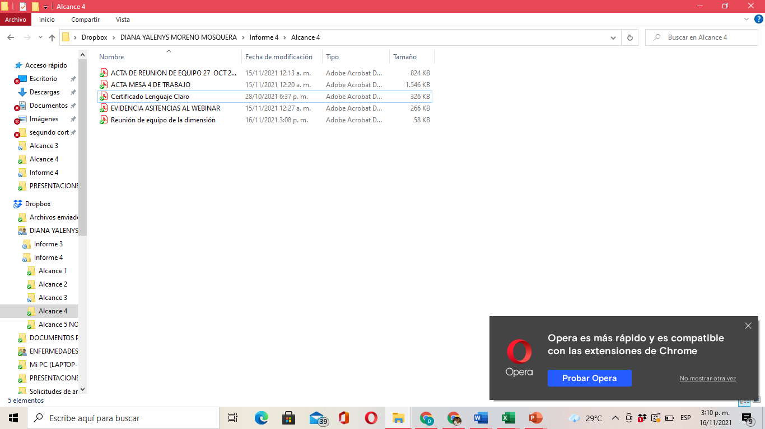

|  |
| --- |
| **ALCANCE 5.** Y las demás que sean asignadas y afines con el objeto, los alcances del contrato, y la misión de la entidad. |

**Actividades ejecutadas:** Durante el periodo informado no se me han asignado actividades para este alcance.

***PARA CONSTANCIA SE FIRMA EL PRESENTE INFORME A LOS (17) DÍAS DEL MES DE NOVIEMBRE DE 2021.***



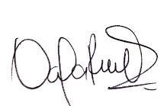

____________________ ______________________________________ **Nombre:** Diana Yalenys Moreno Mosquera **Nombre:** Daniela Restrepo Quiceno

**CONTRATISTA Cargo: Coordinadora Dimensión Vida Saludable y Condiciones Crónicas No Transmisibles**



______________________

**Nombre:** Yamith Fernando García Monsalve

**SUPERVISOR**